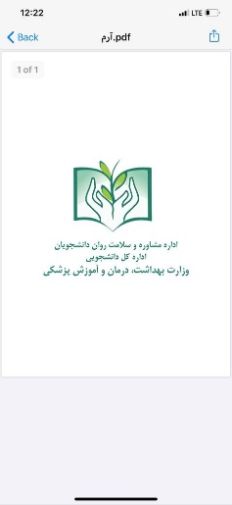

طرح غربالگری سلامت روان

کارکنان و اعضای هیأت علمی دانشگاه های علوم پزشکی کشور

زمان :12 اردیبهشت لغایت 25 اردیبهشت 1403

🗆کاملاً محرمانه 🗆ارسال نتایج از طریق تلفن همراه به شماره فرد تکمیل کننده پرسشنامه

🗆غیرحضوری و آنلاین 🗆معرفی و ارسال محتواهای بهداشت روان متناسب

🗸 لینک سامانه ثبت مشخصات فردی :<sso.behdasht.gov.ir>

*پس از ثبت و انجام مرحله اول از طریق لینک زیر👇👇👇 اقدام به تکمیل پرسشنامه شود :*

🗸 لینک سامانه تکمیل پرسشنامه : <ccsm.behdasht.gov.ir>